OKULUMUZ 2 AVRUPA BİRLİĞİ KA229 VE KA 101 PROJELERİNE BAŞVURU YAPMIŞTIR.
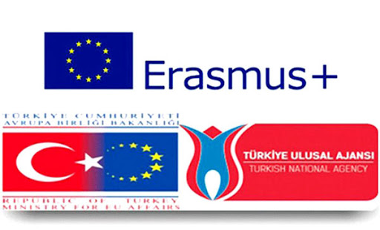

- KA 229 projesi
Teslim Bilgileri
Teslin No: 1640146
Teslim Tarihi: 18/03/2020
Form ID: KA229-229EA4F3

Adı: Exploring Natural and Cultural Treasures in Europe
(Avrupa'da Doğal ve Kültürel Hazineleri Keşfetmek)
Bu projede ortaokul öğrencileri birbirlerinin okullarını ziyaret eder ve plan dahilinde bir alt konuya odaklanırlar. Erasmus+b projemizin Elmalı ayağında ise 5 günlük bir plan dahilinde kültürel ve doğal zenginlikleri ortaklarımız ile ele alınacaktır.
Projemizde İtalya koordinatörlüğünde Letonya, Portekiz ve Türkiye’den okulumuz ve Trabzon Yomra Merkez Ortaokulu vardır.

- KA 101 projesi
Teslim Bilgileri
Proje Numarası: 2020-1-TR01-KA101-085955
Adı: Zorba Olma, Akranım Ol (Don't bully me, be my peer)
Personel hareketliliği olan bu projemizde, adil ve şeffaf kriterlerle belirlenen okul öğretmenlerimiz “akran zorbalığı” konusunda Finlandiya’da bir hafta süre ile eğitim alacaklardır.

TÜBİTAK PROJELERİMİZ
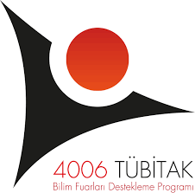
OKULUMUZ 4006 BİLİM FUARI BAŞVURUSU KABUL EDİLDİ.

Tübitak Bilim Fuarları Hakkında Bilgi, Tübitak 4006 Bilim Fuarı Nedir?
4006-TÜBİTAK Bilim Fuarları Destekleme Programının Amaçları
4006-TÜBİTAK Bilim Fuarları; temel ve ortaöğretimde bilim kültürünün geliştirilmesine yönelik olarak MEB’e bağlı devlet okulları, Mesleki Eğitim Merkezleri ve BİLSEM’lerde
düzenlenen, TÜBİTAK tarafından uygun görülen alt projelerin sergilendiği etkinliklerdir.
Okullarda düzenlenen bu fuarlarla, 5-12. sınıf öğrencilerinin; öğretim programları ve kendi ilgileri doğrultusunda belirledikleri konular üzerine araştırma yapacakları, bu araştırmaların
sonuçlarını sergileyebilecekleri, öğrencilerin ve izleyicilerin eğlenerek öğrenebilecekleri bir ortamın oluşturulması amaçlanmaktadır. 4006-TÜBİTAK Bilim Fuarları ile bilim ve mühendislik becerilerinin öğrencilere kazandırılması hedeflenmektedir.
4006 İçin Önemli Tarihler:
Başvuru Sisteminin Açılması: 26 Kasım 2019
Son Başvuru Tarihi: 30 Aralık 2019 (Saat: 17.30)
Sonuçların İlan Edilmesi: Şubat 2020
Bilim Fuarları Dönemi: 9 Mart 2020 - 30 Kasım 2020
Başvurular http://bilimiz.tubitak.gov.tr adresi üzerinden alınacak.

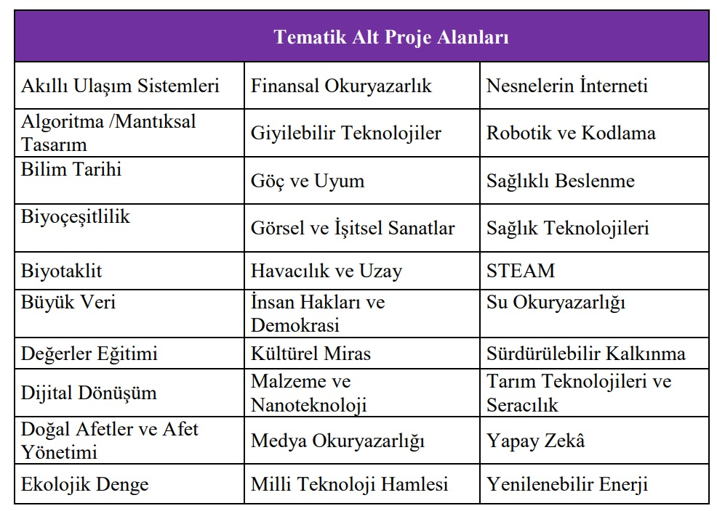
TÜBİTAK Bilim Fuarları ile hedeflenen genel amaçlar şunlardır:
• Bilimin ve bilimsel çalışmaların yeni nesiller tarafından benimsenmesinin teşvik edilmesi,
• Bilimin günlük hayatla ilişkilendirilmesi,
• Araştırma tekniklerinin, bilimsel raporlamanın ve bilimsel sunum becerilerinin tabana yayılarak genç bireylere kazandırılması,
• Farklı gelişimsel ve bilişsel seviyedeki her çocuğa bilimsel proje yapma fırsatının sunulması,
• Öğrencilere bilimsel proje yapma ve paylaşma konusunda yeni ortam ve olanakların yaratılması,
• Öğrenciler üzerindeki yarışma baskısının ortadan kaldırılarak bilimin eğlenceli taraflarının ön plana çıkarılması,
• Farklı sosyo-ekonomik seviyedeki bölge okullarının bilimsel projelere eşit katılımının sağlanması,
• Gerçek hayattaki soru ve sorunlara çözüm bulunmasında bilimin ve bilimsel çalışmaların öneminin öğrenciler tarafından uygulayarak/yaşayarak öğrenilmesinin sağlanmasıdır.
Neden TÜBİTAK Bilim Fuarları?
Her öğrencinin bilimsel bir proje yapabileceği ve her okulun da bir bilim fuarı gerçekleştirebileceği öngörüsünden yola çıkarak 4006 Bilim Fuarları programı açılmıştır. Yarışma ortamı olmadığı için öğrencilerimizin üzerindeki baskı kaldırılarak "her fikir değerlidir." ilkesi ile bilimsel süreç takip edilerek yapılacak olan her türlü proje bu fuar kapsamında değerlendirilebilecektir. Öğrencilere hipotez geliştirme ve hipotezlerini test etme imkanı sağlamak bu programın ana amaçlarındandır. Aynı zamanda okullarımızda hiçbir masraf yapılmadan, sadece okulun imkanları (sıra, masa, koridor, bahçe, vs.) kullanılarak bir bilim fuarı gerçekleştirilebileceği fikrini hayata geçirmek istiyoruz.
Sonuç olarak, her öğrencinin "bilime iz bırakabilmesini" sağlayacağını düşündüğümüz bu program, öğretmenlerimizin süreci anlaması ve öğrencilere doğru bir şekilde aktarması ile gerçekleşecektir.
Başvuruda alt projenin amaç, yöntem ve beklenen sonucunun belirtilmesi gerekir. Amaç, en az 20 en fazla 50 kelime; yöntem, en az 50 en fazla 150 kelime; beklenen
sonuç ise en az 50 en fazla 150 kelime aralığında olmalıdır
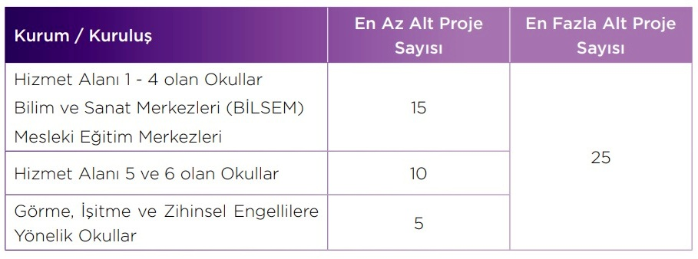
Tübitak 4006 Bilim Fuarı Süreci
Sistem üzerinden başvuru yapılması.
Başvuru sırasında TÜBİTAK tarafından görevlendirilen Akademik danışmanlardan (il temsilcileri) projelerin uygunluğu hakkında görüş alınır.
Desteklenmesine karar verilen okullar tarafından sözleşmenin e- imza ile TÜBİTAK’a gönderilmesi.
Desteğin proje yürütücüsü hesabına yatması.
Fuarın düzenlenmesi ve izlenmesi.
Yapılan harcamalara ilişkin mali rapor bilgilerinin bu süreç boyunca sisteme girilmesi.
Fuara ait sonuç raporunun web sitesi üzerinden doldurulması.
Projenin sonuçlanması
Milli Eğitim Bakanlığı ile TÜBİTAK arasında imzalanan ve TÜBİTAK Bilim ve Toplum Dairesi tarafından yürütülen “Eğitimde İşbirliği Protokolü” kapsamında ülkemizde bilim kültürünün geliştirilmesine yönelik olarak 4006 TÜBİTAK Bilim Fuarları Destekleme Programı açılmıştır.

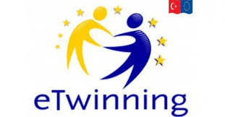
Sinanı Ümmi İmam Hatip Ortaokulu öğrencilerin temel seviyedeki mevcut dil yeterliliğine dayanan "English Magazine for Kids" (Çocuklar için İngilizce Dergi) eTwinning projesine ortak oldu.
Sinanı Ümmi İmam Hatip Ortaokulu, İngilizce öğretmeni Mehmet Reşit AKSU rehberliğinde 6. sınıf öğrencileri ile "English Magazine for Kids" (Çocuklar için İngilizce Dergi) adlı eTwinning projesine ortak olmuşlardır. Bu projede öğrencilerin temel seviyedeki mevcut dil yeterlilikleri ile 4 beceriye (okuma, yazma, dinleme ve konuşma) dayalı etkinliklerden oluşan bir dergi çıkarılması hedeflenmektedir. Proje ile öğrencilerin dil becerilerini geliştirmeleri, sınıfa etkin katılımlarını artırma ve işbirliği yapma becerilerini geliştirmenin yanı sıra Web 2.0 araçlarını kullanmayı öğreneceklerdir. farklı ülkelerden ve Türkiye'den birçok farklı ilden okulların ortak olduğu projede çok sayıda konu ele alınacaktır. Okulumuz "When I was a child ..." (Ben bir çocukken ...) konusunu ele alma sorumluluğunu Omer Cemile Guler Imam Hatip Ortaokulu, Atatürk Ortaokulu ve Mikdat sümer Ortaokulu ile birlikte almışlardır.
Öğrencilerimiz ve İngilizce Öğretmenimiz Proje kapsamında emekli öğretmenlerin de içinde bulunduğu kişileri ziyaret edip onlardan çocukluklarında neler yaptığı hakkında bilgi aldılar.Aldıkları bu bilgileri İngilizce olarak dergilerinde paylaşacaklardır.

